Анализ совместного функционирования радиосистем в одной полосе частот:
Схема радиолинии:
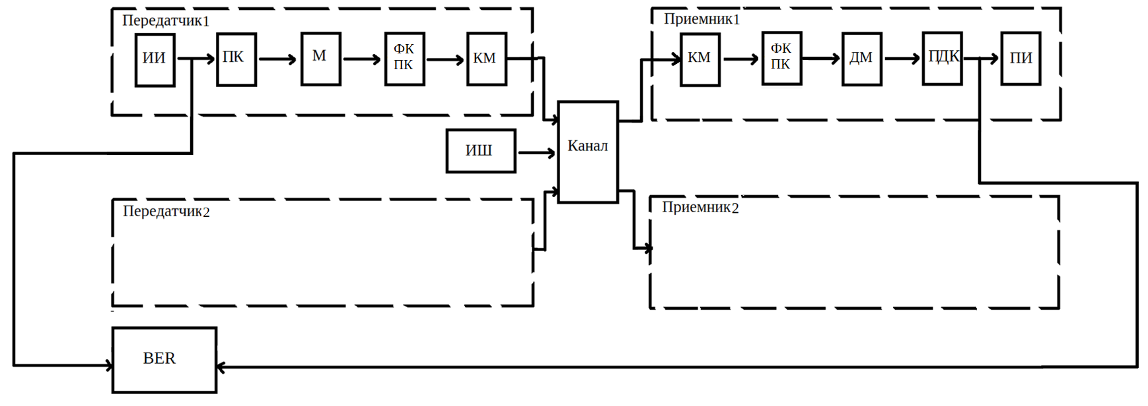
ИИ – источник информации
ПК – помехоустойчивый кодер
М – модулятор c манипуляцией QAM
ФКПК – фильтр корня приподнятого косинуса
КМ – квадратурный модулятор/ блок переноса по частоте
ДМ – квадратурный демодулятор
ПДК – помехоустойчивый декодер
BER – схема вычисления частоты битовых ошибок
ИШ – эквивалентный источник шумов и помех
Модель радиоканала состоит из двух пар передатчик - приемник и канала связи.
Оценка качества цифрового сигнала будет проводиться на основе полученных в модели значений КБО - коэффициента битовых ошибок рассчитываемых при разных ОСШ.
Передатчик состоит из: Генератора случайно последовательности нулей и единиц, помехоустойчивого кодера канал основанного на сверточном кодировании, КАМ модулятора, Фильтра корня приподнятого косинуса, блока переноса по частоте домножающего сигнал на комплексную экспоненту.
Помехи, вносимые каналом: АБГШ (дополнить теорией)
Помехи, вносимые Смесителем на который поступает несколько мощных независимых сигналов: Комбинационные частоты до третьего порядка включительно.
Приемник состоит из: квадратурного демодулятора, ФПК, КАМ демодулятора, декодера Витерби.
Целью исследования модели является: настройка начальных параметров системы для дальнейшего использования как фундамента для системы Когнитивного радио, анализ поведения системы при изменении таких параметров как: близость центральных частот каналов, уровень шумов в канале, количество одновременно работающих каналов, наличие или отсутствие помехоустойчивого кодирования.

Элементы модели:
Анализ коэффициента битовых ошибок:
КБО - это показатель ошибок равный отношению количества ошибочно принятых бит к их общему числу. Каждое различие сигналов от генератора случайной последовательности и выхода приемника будет зарегистрировано как ошибка. Для наглядности анализа и составления зависимости КБО от ОСШ на каждое значение ОСШ приходится значение КБО собранное по появлению 10 ошибок или прохрждению 1000 бит данных. Требуемая для сопоставления значений синфазность обеспечивается в самом модуле КБО задержкой входного сигнала.
ПК – помехоустойчивое кодирование - сверточное кодирование. Сверточный кодер представляет собой устройство, воспринимающее за каждый такт работы в общем случае k входных информационных символов, и выдающее на выход за тот же такт n выходных символов, подлежащих передаче по каналу связи. Отношение R = k/n называют относительной скоростью кода. Выходные символы, создаваемые кодером на данном такте, зависят от m информационных символов, поступивших на этом и предыдущем тактах. Таким образом, выходные символы сверточного кодера однозначно определяются его входным сигналом и состоянием, зависящим от m–k предыдущих информационных символов.
Основными элементами сверточного кодера являются: регистр сдвига, сумматоры по модулю 2 и коммутатор.
Преимущество сверточных кодов — их способность исправлять пакеты ошибок, что особенно важно в условиях зашумленного канала. [Г. И. Никитин Н62 Сверточные коды: Учеб. пособие/ СПбГУАП. СПб., 2001. 80 с.: ил]
КАМ модулятор: использует метод модуляции, который кодирует информацию в амплитуду и фазу сигнала. Он формирует комплексный (квадратурный) сигнал: s(t)=I(t)+jQ(t) (синфазная и квадратурные сосатвляющие).
Для переноса сигнала на несущую частоту fc​ используется умножение на комплексную экспоненту:
sRF(t)=s(t)⋅e^(j2πfct)
Раскрывая это выражение, получаем:
sRF(t)=(I(t)+jQ(t))⋅(cos(2πfct)+jsin(2πfct))
После перемножения и выделения действительной части (так как радиосигнал физически существует только в вещественной форме):
sRF(t)=I(t)cos(2πfct)−Q(t)sin(2πfct).
Фильтр корня приподнятого косинуса: (Согласование длины фильтра с числом символов критически важно для минимизации МСИ и улучшения КБО. Это обеспечивается свойствами импульсной характеристики ФПК, которая гарантирует нулевые пересечения в точках дискретизации) Фильтр предназначен для минимизации межсимвольных искажений (МСИ) и оптимизации спектральной эффективности. Фильтр приподнятого косинуса относится к классу фильтров Найквиста, которые обеспечивают нулевую межсимвольную интерференцию (МСИ) в точках дискретизации. Это достигается за счет того, что его импульсная характеристика h(t) равна нулю во всех моментах времени nT (кроме n=0), где T — длительность символа. Частотная характеристика ФПК задается кусочно-определенной функцией:
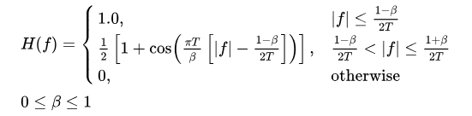где β — коэффициент сглаживания (roll-off factor), определяющий избыточность полосы пропускания.
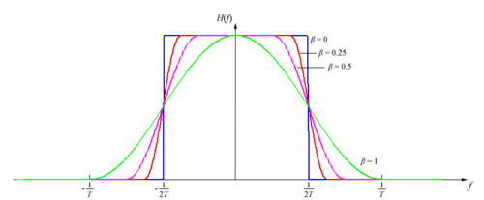
Импульсная характеристика имеет вид:
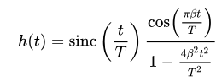Эта функция обеспечивает нулевые пересечения в моменты t=nT (кроме t=0), что исключает наложение символов https://ru.ruwiki.ru/wiki/Приподнятый_косинус_%28фильтр%29

ЧТО В МОДЕЛИ:
С ПЕРЕДИСКРЕТИЗАЦИЕЙ в 2 раза:
Параметр sps в rcosdesign определяет частоту дискретизации фильтра, то есть сколько выборок будет приходиться на один символ в импульсной характеристике фильтра.
Если в системе исходный сигнал имеет sps = 16, то использование 2*sps = 32 означает удвоение частоты дискретизации фильтра относительно исходного сигнала.
Появляются ошибки интерполяции и дополнительные затраты по времени на вычисления.
ИТОГО: С передискретизацией в 2 раза
Плюсы: Уменьшение МСИ за счет более точной фильтрации, соответственно улучшение КБО
Минусы: Увеличение времени вычислений и возможные ошибки интерполяции.
НАЧАЛЬНЫЕ ПАРАМЕТРЫ:
Количество символов на выходе ИИ = 2^14=16 384
Длина фильтра в символах = 2^11=2048
Коэффициент сглаживания ФКПК = 0.1
Количество выборок на символ/частота дискретизации = 16
Количество каналов sps: 1 или 2
Относительные частоты каналов = (0.2|0.7)*sps
Наличие комбинационных составляюхих (если 2 канала) вплоть до 3 порядка
Относительная скорость кода = 2/3
Глубина модуляции = 16

С ОДНИМ КАНАЛОМ:
- со всем включённым
Следствие: Низкий коэффициент битовых ошибок (КБО) даже при высоких уровнях шума. (в сравнении с двумя одновременно работающими каналами)
- отсутствие помехоустойчивого кодирования
Следствие: Резкое увеличение КБО при ухудшении отношения сигнал-шум (ОСШ).
- В зависимости от количества входных бит:
Следствие: При увеличении числа бит сигнал становится более сложным (больше уровней амплитуды и фазы). Это усиливает влияние нелинейных эффектов: Амплитудные искажения и фазовые искажения. Искажения вызывают «размазывание» точек созвездия, что может улучшать КБО.
- В зависимости от длины фильтра: (усечения количества входных символов)
Следствие: Увеличение длины фильтра увеличивает время расчетов, но и улучшает КБО за счет устранения МСИ.
- Изменение коэффициента сглаживания фильтра корня приподнятого косинуса:
Следствие: Большой β: Улучшение формы сигнала (более уосинусоидальный), но расширение полосы пропускания. Малый β: Экономия полосы (более прямоугольный), но повышение чувствительности к синхронизации.
С ДВУМЯ КАНАЛАМИ:
- со всеми включеными
Следствие: ухудшение КБО в сравнении с 1 каналом из-за влияния соседнего канала и комбинационных составляющих
- отсутствие комбинационных составляющих
Следствие: улучшает КБО, помеховые комбинационные составляющие сигналов не могут быть спутаны с самими сигналами.
- отсутствие помехоустойчивого кодирования
Следствие: делает полностью невозможным достоверный прием сигнала
-близость центральных частот каналов
Следствие: Возрастание интерференции и ухудшение КБО
- В зависимости от количества входных бит:
Следствие: Влияние второго канала и комбинационных частот при прочих равных ухудшает КБО, негативная зависимость КБО от количества входных данных описана в ситуации с 1 каналом
- В зависимости от длинны фильтра:
Следствие: При уменьшении длинны фильтра: понижение точности фильтрации, ухудшение КБО, но и понижение необходимых вычислительных затрат.
-В зависимости от коэффициента сглаживания фильтра корня приподнятого косинуса
Следствие: тоже что при 1 канале.
БЕЗ ПЕРЕДИСКРЕТИЗАЦИИ В ФКПК:
Уменьшение времени вычислений, но сильное ухудшение КБО из-за повышения МСИ.
Заключение
Проведенные тесты позволят оптимизировать параметры системы когнитивного радио для работы в условиях интерференции и шумов. Наибольшего внимания заслуживают: выбор длины фильтра корня приподнятого косинуса, количество выборок на символ в ФКПК, коэффициента сглаживания ФКПК и применение помехоустойчивого кодирования.
Так же результаты позволяют пронаблюдать условия совместного функционирования нескольких систем в одной полосе частот.

Зависимости: С одним каналом при передискретизации и без ПРИ ОСШ 5 дБ:
- от количества входных бит
- длины фильтра
С двумя каналами при и без ОСШ 5 дБ:
- от относительной близости каналов
- от количества входных бит
- длины фильтра

